1.设备

程序存放路径，程序添加执行权限：

/usr/sbin/nc2rctrl -f nc2ctrl.conf

修改配置文件：

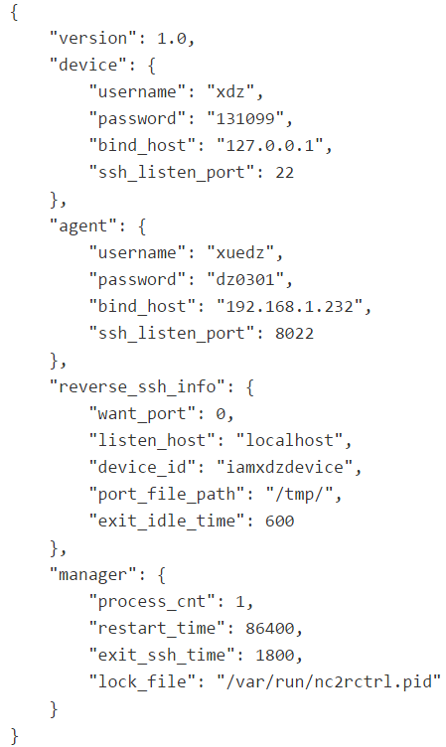

添加cron，每天执行一次：

killall nc2rctrl &; ./usr/sbin/nc2rctrl > /dev/null &

程序生成文件（保证文件夹存在，且有权限）：

1. 单例文件：/var/run/nc2rctrl.pid （可配置）

2.中心

生成文件夹，添加读写权限： /data/nc2rctrl （可配置）

远程的端口记录文件： /data/nc2rctrl/00-0C-29-66-1E-2A

3.程序重启流程：

1. 如果连接之后，经过半小时，管理进程就会发送信号sigint给隧道进程，如果接收到信号，并且还没登录，隧道就退出重启；或者登陆后10分钟没有操作且没有数据传递，隧道就断开重启；
2. 一天之后，管理进程重启，杀死所有隧道，全部重启，防止资源泄漏；
3. Cron每天，尝试启动一次管理进程，如果已经有管理进程在运行，就退出；

4.编译

1.代码：<http://192.168.1.8/svn/netctrl2/trunk/source/nc2rctrl/code>

2. 环境

安装libssh2, cJson

3.编译选项：

1.make clean 删除编译中间文件

2.make ver=debug 生成有调试信息的程序

3.make ver=release 生成正式程序